
МИНОБРНАУКИ РОССИИ

Федеральное государственное бюджетное образовательное учреждение

высшего образования

«МИРЭА - Российский технологический университет»

РТУ МИРЭА

Институт Информационных Технологий (ИТ)
Кафедра инструментального и прикладного программного обеспечения (ИППО)

ОТЧЕТ ПО ПРАКТИЧЕСКОЙ РАБОТЕ №2
по дисциплине
«Разработка клиент-серверных приложений»
Выполнил студент группы ИКБО-12-18 | Копотов М.А.
Принял ассистент кафедры ИППО | Строганкова Н.В.

Практическая работа выполнена | «__»_______2020 г. | (подпись студента)
«Зачтено» | «__»_______2020 г. | (подпись руководителя)

Москва 2020
Содержание
1. Цель практической работы 3
2. Задание 3
3. Поэтапное выполнение практической работы 3
5. Текст разметки 4
6. Результат работы 4
7. Вывод 4
Список использованных источников 5

1 Цель практической работы
Продолжение изучения основ языка разметки гипертекста HTML 5.

2 Задание
Оформить html-документ, полученный в результате выполнения практической работы №1 «Статический html-документ», добавив таблицы и фреймы.
Использовать тэги:
- <table>, <tr>, <td>;
- <frame>, <frameset>.
В первом html-документе, созданном в лабораторной работе №1, добавить таблицу с разными размерами, цветами и текстовой наполненностью ячеек. Второй html-документ сделать в виде фреймов, в которых располагаются картинки, на которые были созданы ссылки в первой работе.

Поэтапное выполнение практической работы
- Запускаем текстовый редактор.
- Разметить html-документ в соответствии с выбранной темой, пошагово выполняя пункты раздела «Таблицы» и «Фреймы» учебника http://umnik.rikt.ru/informat/Library/html2/. Для справки о тегах и их атрибутах использовать справочники, расположенные по адресам: https://www.w3schools.com/html/default.asp, https://html5book.ru/html-html5. Стандарт HTML 5 расположен по адресу https://www.w3.org/standards/techs/html.
- В данной практической работе необходимо было изменить созданную ранее таблицу и создать отдельный фрейм – документ с изображениями из первой практической работы. Для изменения таблицы необходимо в тэгах таблица, строк и столбцов применить атрибут bgcolor = “код цвета” в каждой ячейке таблицы. Далее необходимо создать ссылку на фрейм – документ с помощью тэга <a>. При переходе по ссылке откроется отдельная страница с двумя картинками – паттернами.
- Проверяем соответствие выполненной разметки стандарту HTML, использовав валидатор WWW Консорциума, расположенный по адресу http://validator.w3.org

Текст разметки
Index_2.html
<!DOCTYPE html>
<!-- Лабораторная работа выполнена Копотовым М.А. -->
<html>
<head>
<meta charset="utf-8">
<title>Лабораторная работа №2</title>

<style>
body {
font-family: Arial, inherit;
}
.letter {
color: red;
font-size: 200%;
font-family: sans-serif;
top: 5px;
}
</style>
</head>
<body>

<h1>KILLA QUEEEEEEEEEN</h1>
<p>
<snap class = "letter">She</snap> keeps her Moet et Chandon<br>
In her pretty cabinet<br>
<u>"Let them eat cake"</u>, she says<br>
Just like <b>Marie Antoinette</b><br>
A built-in <sub>remedy</sub><br>
For Khrushchev <sup>and</sup> Kennedy<br>
At anytime an invitation<br>
<mark>You can't decline</mark><br>
</p>
<div style = "border: 4px solid black; width: 200px">
Caviar and cigarettes<br>
Well versed in etiquette<br>
Extraordinarily nice<br>
</div>

<pre>
She's a KILLA QUEEEEEEEN
Gunpowder, gelatine
Dynamite with a laser beam
Guaranteed to blow your mind
Anytime
</pre>

<hr>

<details>
<summary>Почему именно эта песня?</summary>
<figure>
<img src = "Meme.jpg"/>
<figcaption>Вот именно поэтому</figcaption>
</figure>
</details>

<table border ="2" cellpadding ="25">
<tr>
<td rowspan="2" style="background-color:azure"> Я </td>
<td style="background-color:yellow">Проснулся</td>
<td style="background-color:gray">Среди</td>
</tr>
<tr>
<td style="background-color:pink">Пары</td>
<td rowspan="2" style="background-color:purple">и понял</td>
</tr>
<tr>
<td style="background-color:red">что</td>
<td style="background-color:orange">ВСЁ ИДЁТ ПО ПЛАНУ</td>
</tr>
</table>

<hr>
<ol type="A" start="27">
<li>Ссылка на <a href="Image1.html">Гражданская Оборона</a></li>
<li>Ссылка но <a href="Image2.html">Queen</a></li>
<li>Ссылка ни <a href="Image3.html">Би-2</a></li>
</ol>

<form>
<p><input name="1" type="radio"> Гражданская Оборона</p>
<p><input name="1" type="radio"> Queen</p>
<p><input name="1" type="radio"> Би-2</p>
</form>

<p>Выберите дату: Жаль, что в сафари оно не работает <input type="date">
<input type="button" value="Отправить"></p>

<frameset rows="80,*" cols="*">
<frame src="top.html" name="topFrame" scrolling="no" noresize>
<frameset cols="80,*">
<frame src="left.html" name="leftFrame" scrolling="no" noresize>
<frame src="main.html" name="mainFrame">
</frameset>
</frameset>

</body>
</html>
frame.html
<!DOCTYPE HTML PUBLIC "-//W3C//DTD HTML 4.01 Frameset//EN" "http://www.w3.org/TR/html4/frameset.dtd">
<!-- Лабораторная работа выполнена Копотовым М.А. -->
<html>
<head>
<meta http-equiv="Content-Type" content="text/html; charset=utf-8">

<title>Лабораторная работа №2.2</title>
</head>

<frameset rows="1,1,1", *, 150>
<frame src="Image1.html" name="1">
<frame src="Image2.html" name="2">
<frame src="Image3.html" name="3">
</frameset>

<body></body>
</html>

5 Результат работы

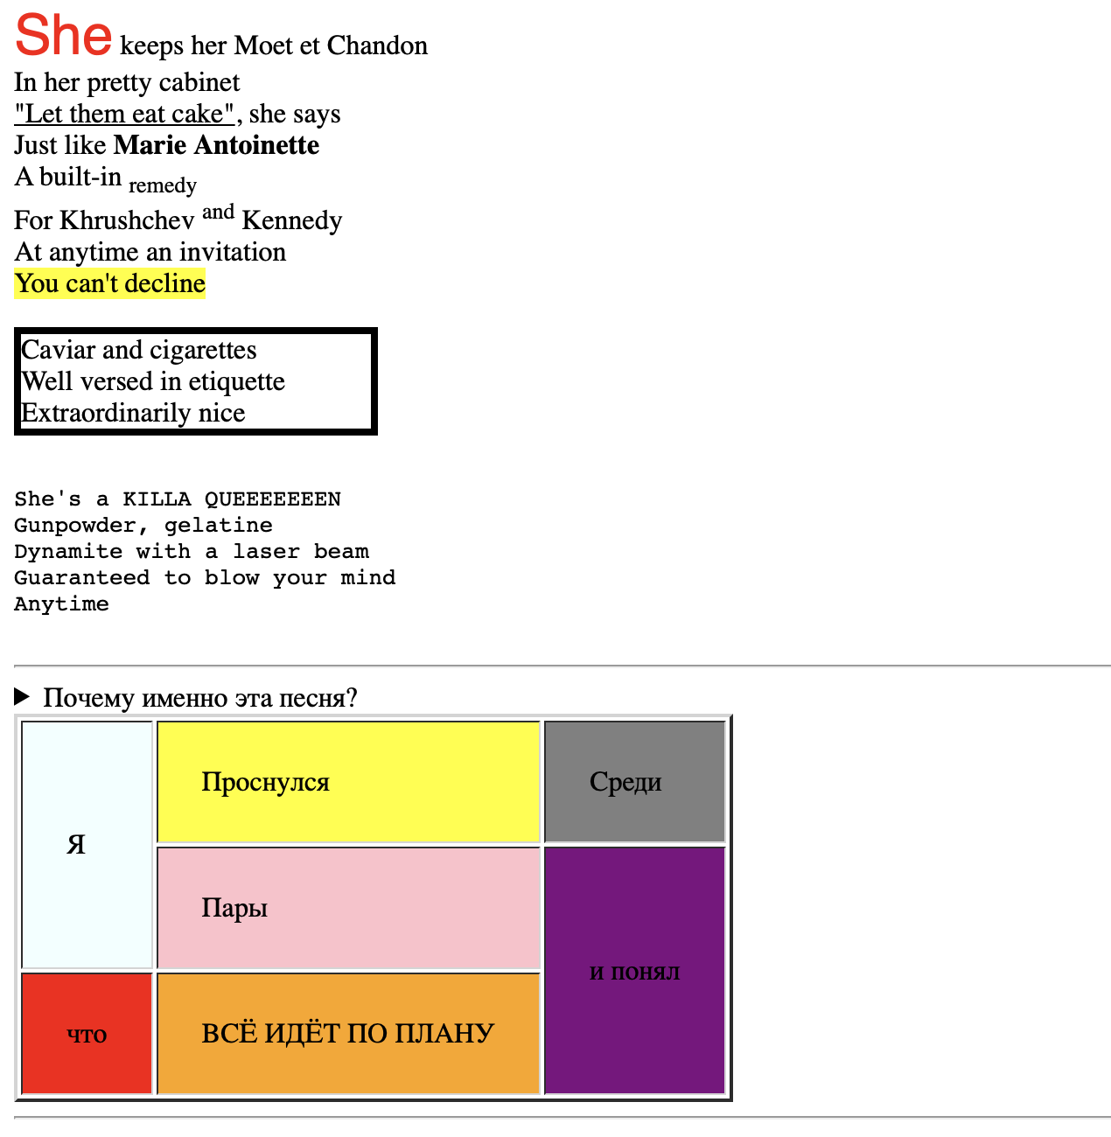

Рисунок 1. Измененная таблица из задания варианта номер 3.

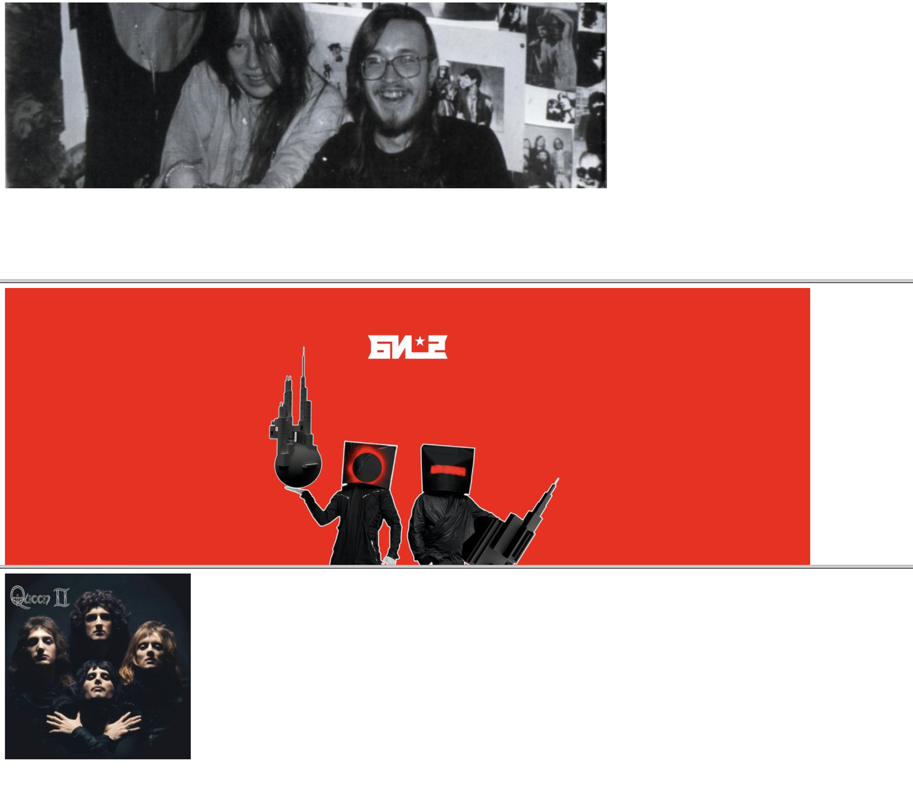

Рисунок 2. Фрейм – страница.

6 Вывод

В данной работе мы научились работать с фреймами и изменять раннее созданный html-документ.

Список использованных источников
- http://umnik.rikt.ru/informat/Library/html2/
- https://www.w3schools.com/html/default.asp
- https://html5book.ru/html-html5
- https://www.w3.org/standards/techs/html
- http://validator.w3.org

